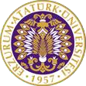

T.C.
ATATÜRK ÜNİVERSİTESİ
TOPLUMSAL DUYARLILIK PROJELERİ UYGULAMA VE ARAŞTIRMA MERKEZİ

“Bir varmış, Bir yokmuş ”
Proje Kodu: 60ACF5DA8BB24
SONUÇ RAPORU

Proje Yürütücüsü:
Doç. Dr. Zeynep Karaman Özlü

Araştırmacılar:
Gülistan Uymaz Aras
Dr. Öğr. Üyesi İbrahim Özlü
Tülay Kılınç
Merve Kaya
Temmuz, 2021
ERZURUM

İÇİNDEKİLER
Önsöz 3
Özet 4
Materyal ve Yöntem 5
Proje Uygulamasına Ait Görseller 6
Sonuçlar 11

ÖNSÖZ
Lösemi çocukluk çağı kanserlerinin %30’unu oluşturmakta ve çocuğun yaşamında kökten değişimlere sebep olmaktadır. Erken yaşta bu hastalıkla yüzleşmek zorunda kalan çocuklar, çocukluk döneminin büyük bir kısmını hastanede geçirmektedir. Her yönüyle yaşamlarını olumsuz etkileyen bu hastalık, hastaneye yatmakla daha da zorlaşmakta, çocuğu aile ve arkadaş ortamından uzaklaştırmaktadır. Lösemi her ne kadar aile ve çocuk için zor bir süreç olsa da, çocuğun günlük aktivitelere tedavinin uygun gördüğü sınırlar çerçevesinde devam etmesi gerekmektedir. Bu durum, çocuğa yaşamın devam ettiği mesajını verir. Birtakım sosyal aktivitelerle de umudun devamlı yüksek tutulması gerekmektedir. Bu nedenle projemizde lösemili çocuklara yaşamın devam ettiğini göstermek, yaşam aktivitelerini desteklemek, bilişsel hafızalarını güçlendirmek ve hayal dünyalarını geliştirmek amacıyla çocuklara masal kitabı dağıtılmıştır.

ÖZET
"Bir varmış, Bir yokmuş" projesi ile Atatürk Üniversitesi Araştırma ve Uygılama Hastanesi onkoloji birimlerinde yatmakta olan lösemi hastası çocuklarda hastalığın verdiği psikolojik yükü azaltmak, hastane ortamının verdiği anksiyeteyi gidermek ve çocukluk çağının bir ihtiyacı olan masal dinlemeyi çocuklara tekrar kazandırmak amaçlanmıştır. Masallar çocuğu bulunduğu ortamdan farklı bir ortama götüren, hayal gücünü maksimum seviyede kullanmasını sağlayan araçlardır. Masallarda imkansız görünen durumların bile mümkün olması çocuklarda ümit tohumlarını beslemesine yol açmaktadır. Ayrıca masal okumak veya dinlemek çocuğun zihinsel gelişimine katkı sağlamaktadır. Bu bağlamda projemiz de Doç. Dr. Zeynep Karaman Özlü ve proje araştırmacıları ile çocuklara uygun masal kitapları alınmış ve Atatürk Üniversitesi Hematoloji-Onkoloji birimlerinde yatmakta olan çocuklara dağıtılmış ve onlarla zaman geçirilmiştir. Projenin sonlandırılmasında elde kalan masl kitapları servis sorumlularına bırakılmış ve yeni yatan çocuklara teslim edilmesi istenmiştir.

Bu proje Atatürk Üniversitesi Toplumsal Duyarlılık Projeleri tarafından desteklenmiştir.

Anahtar Kelimeler: Lösemi, Masal, Zihinsel Gelişim

MATERYAL VE YÖNTEM

Araştırmanın Türü
Bu çalışma bir Toplumsal Duyarlılık Projesi’dir.

Araştırmanın Yapıldığı Yer ve Zaman
Proje ekibi tarafından 10.07.2021-15.07.2021 tarihleri arasında Atatürk Üniversitesi Araştırma ve Uygulama Hastanesi Hematoloji-Onkoloji kliniklerinde gerçekleştirilmiştir.

Projenin Uygulanışı
Projenin uygulanması için gerekli materyaller, proje başvuru sürecinde belirlendiği gibi Erzurum Kültür Eğitim Kırtasiye’den 75 adet masal kitabı alınmıştır. Proje yürütücüsü öncülüğünde proje araştırmacıları kitapları hematoloji ve onkoloji kliniklerine götürmüş ve yatmakta olan çocuklara teslim edilmiştir. Çocuklara birkaç masal okunup eğlenceli vakit geçirilmiştir. Kliniklerdeki sağlık personeline projenin amaç ve kapsamı anlatılmış, personeldende olumlu yönde geri bildirim alınmıştır.

PROJE UYGULAMASINA AİT GÖRSELLER 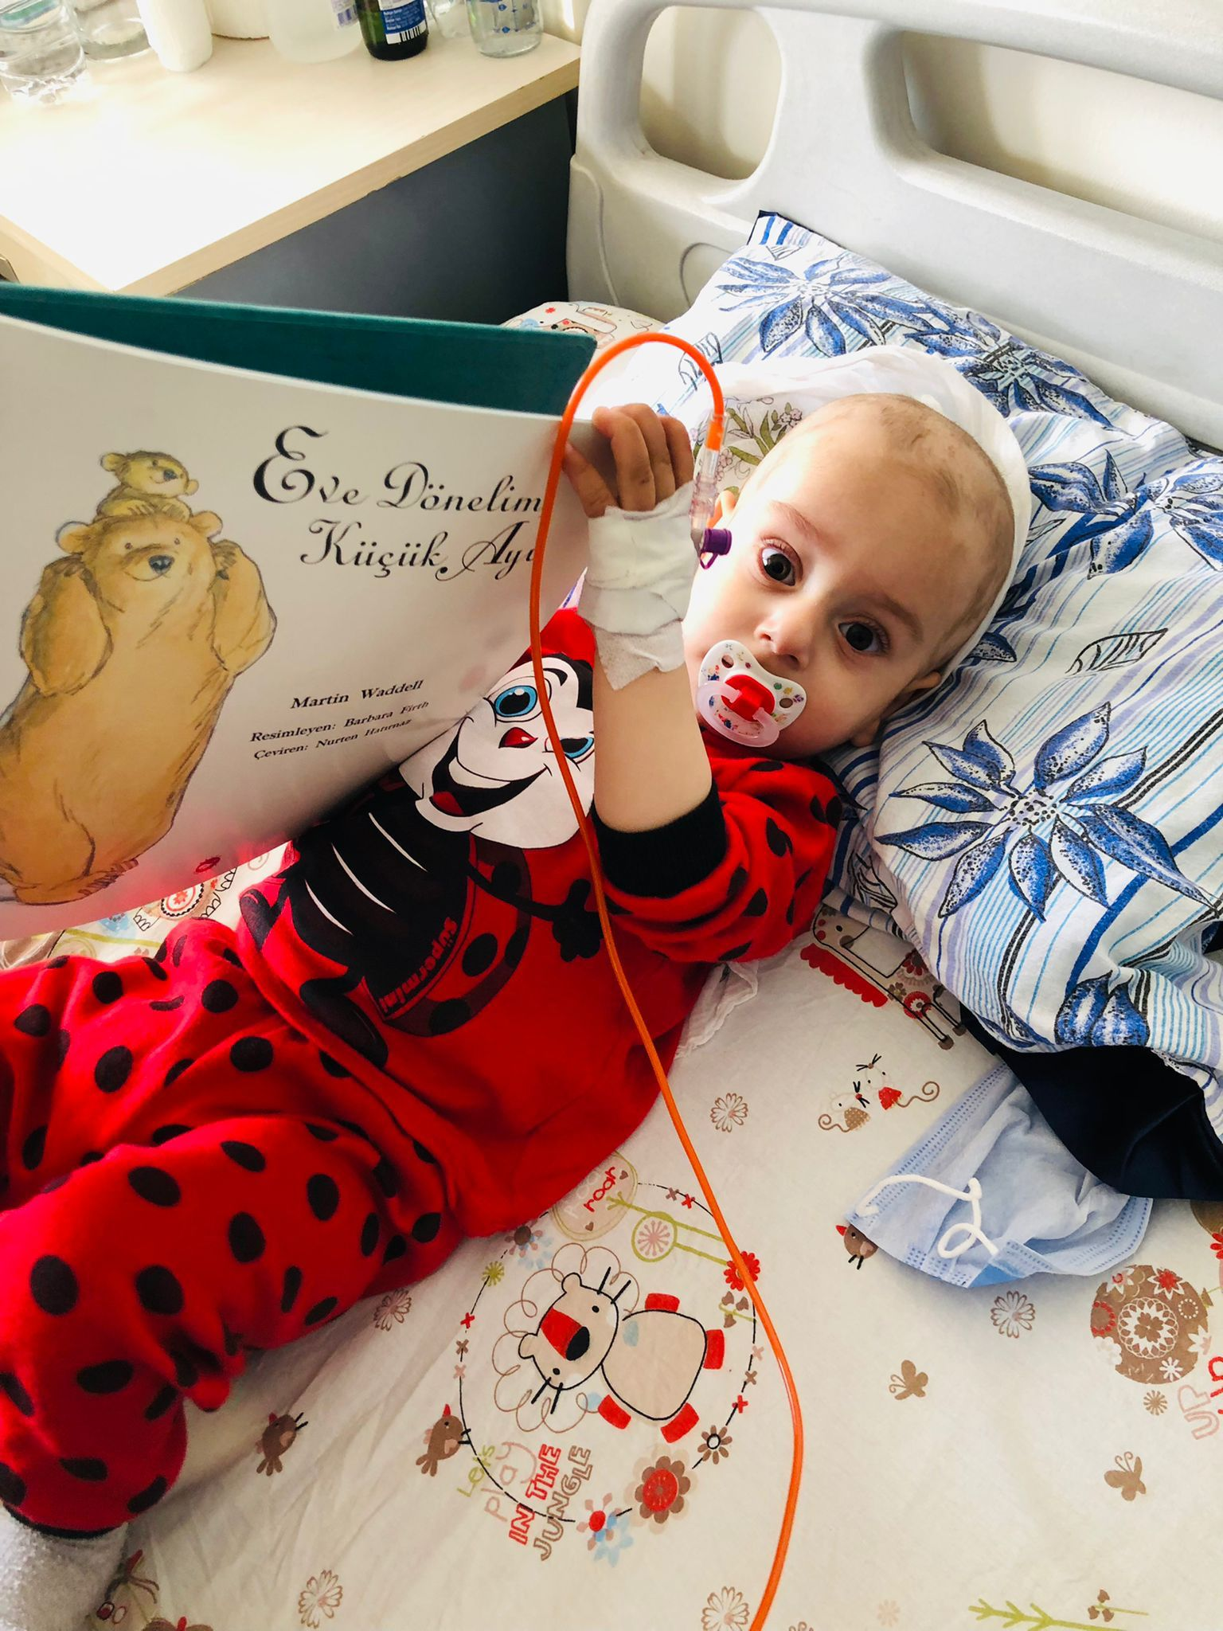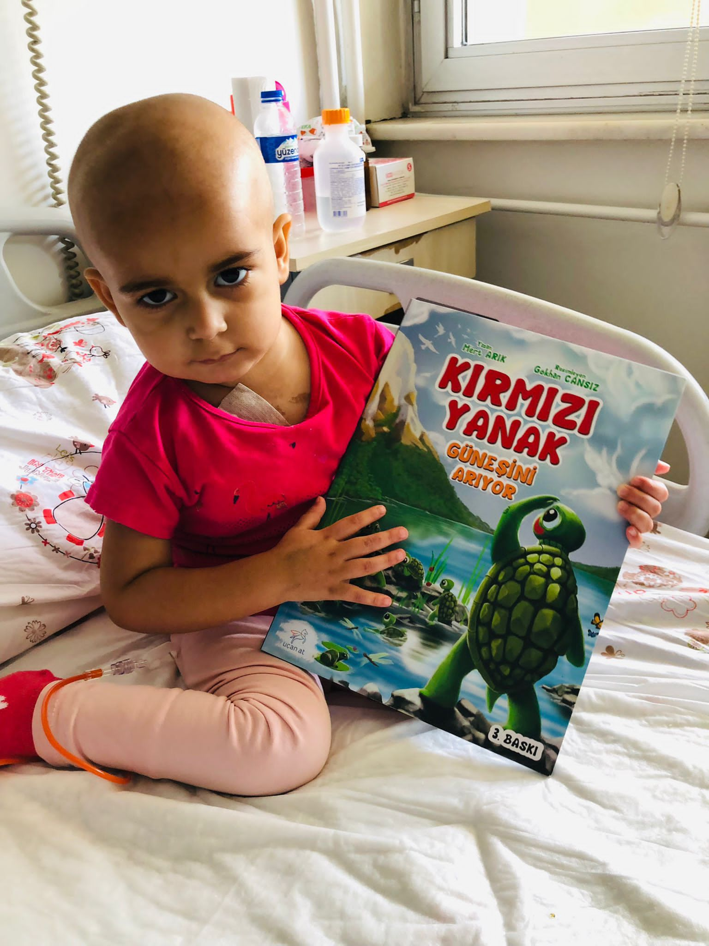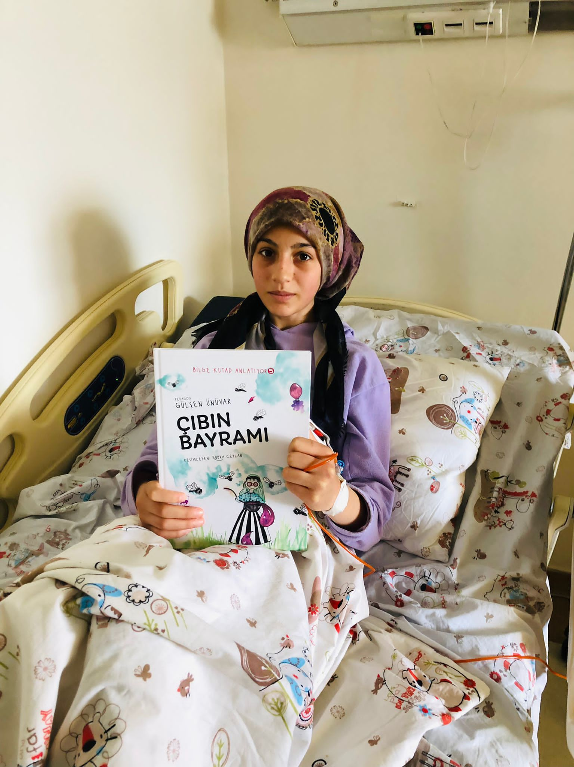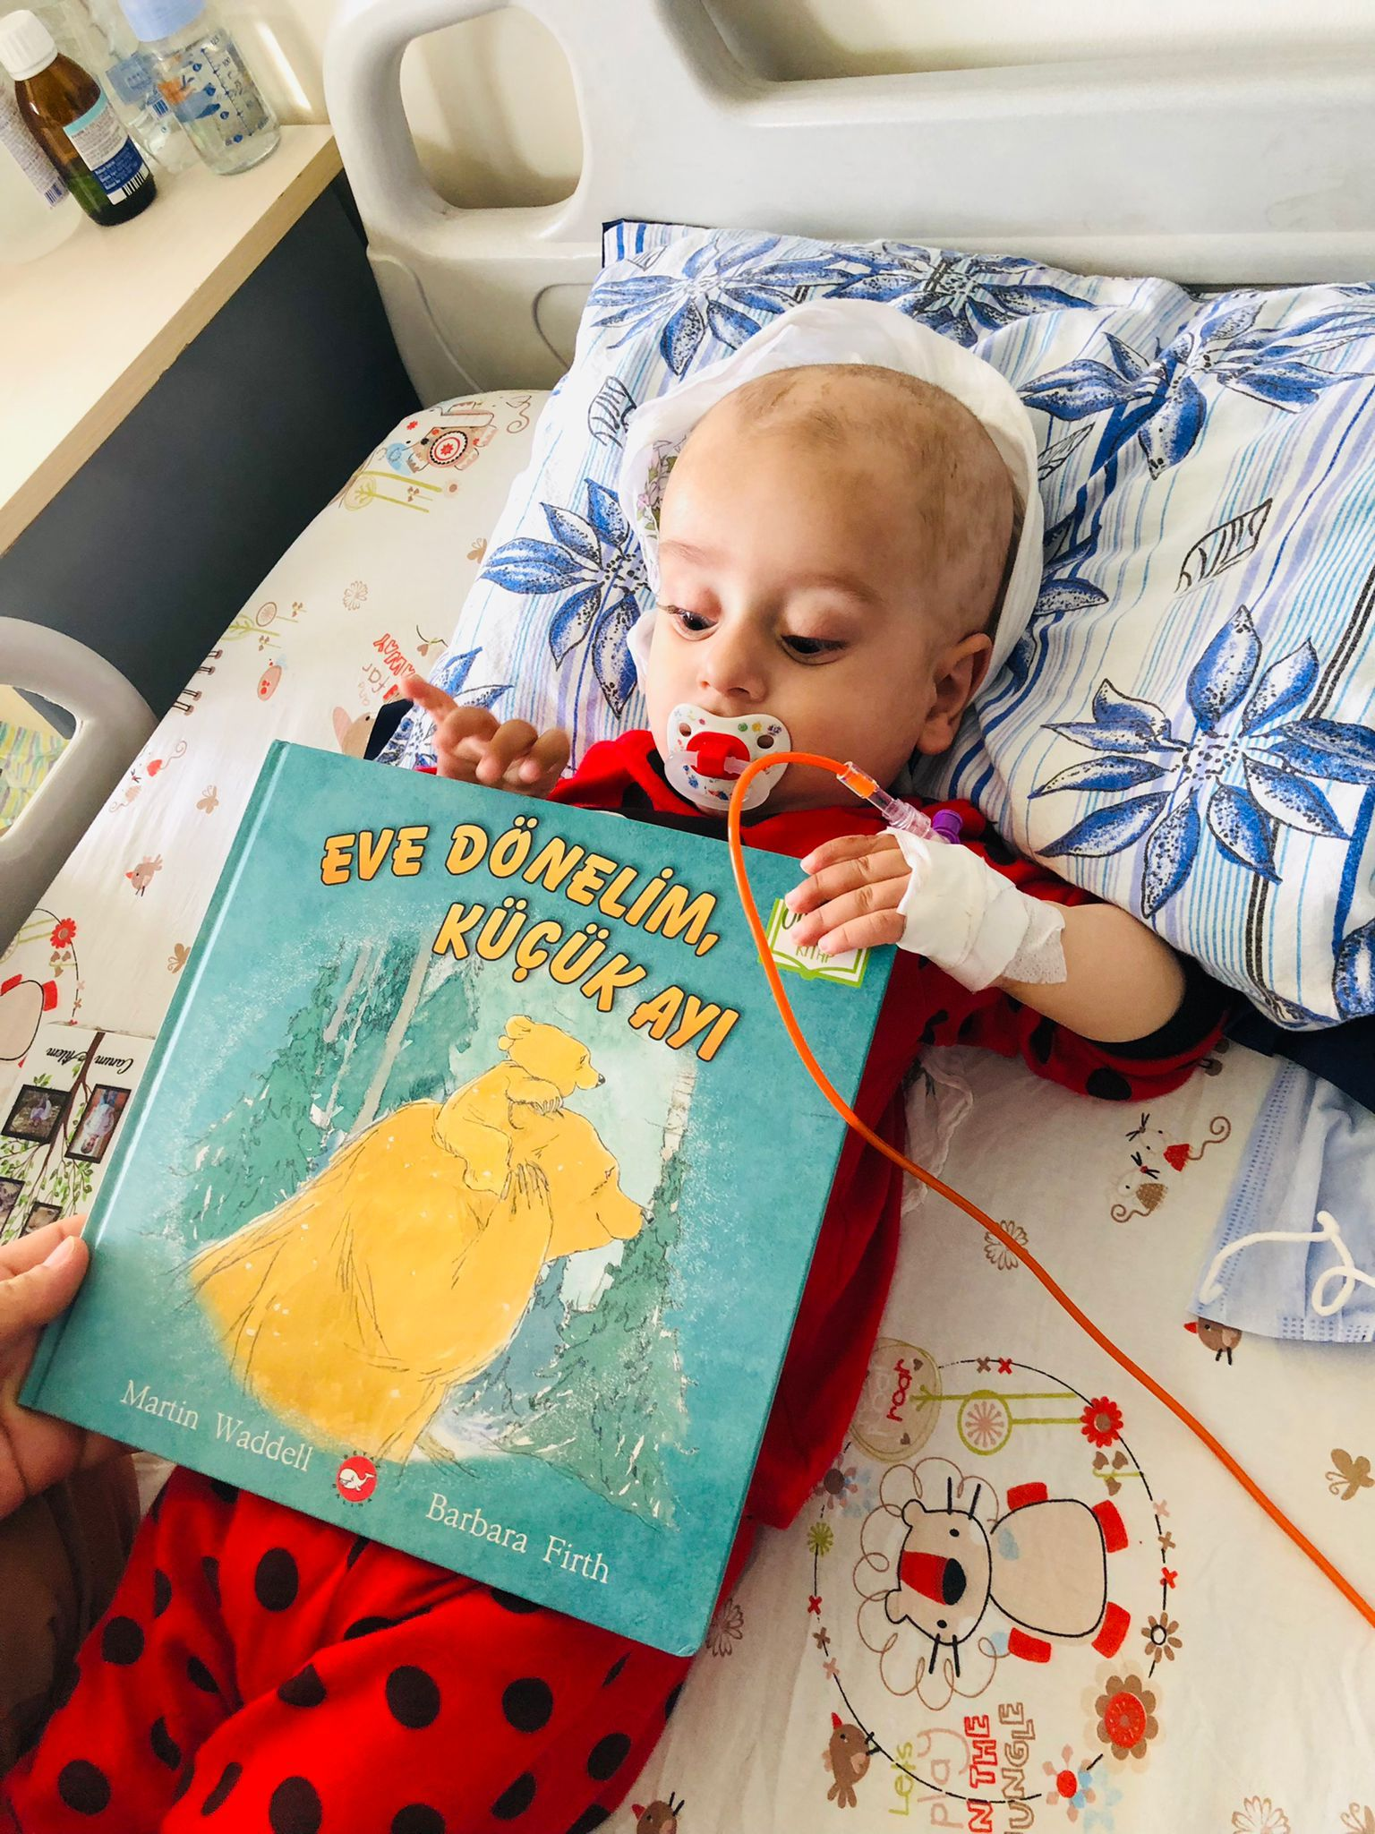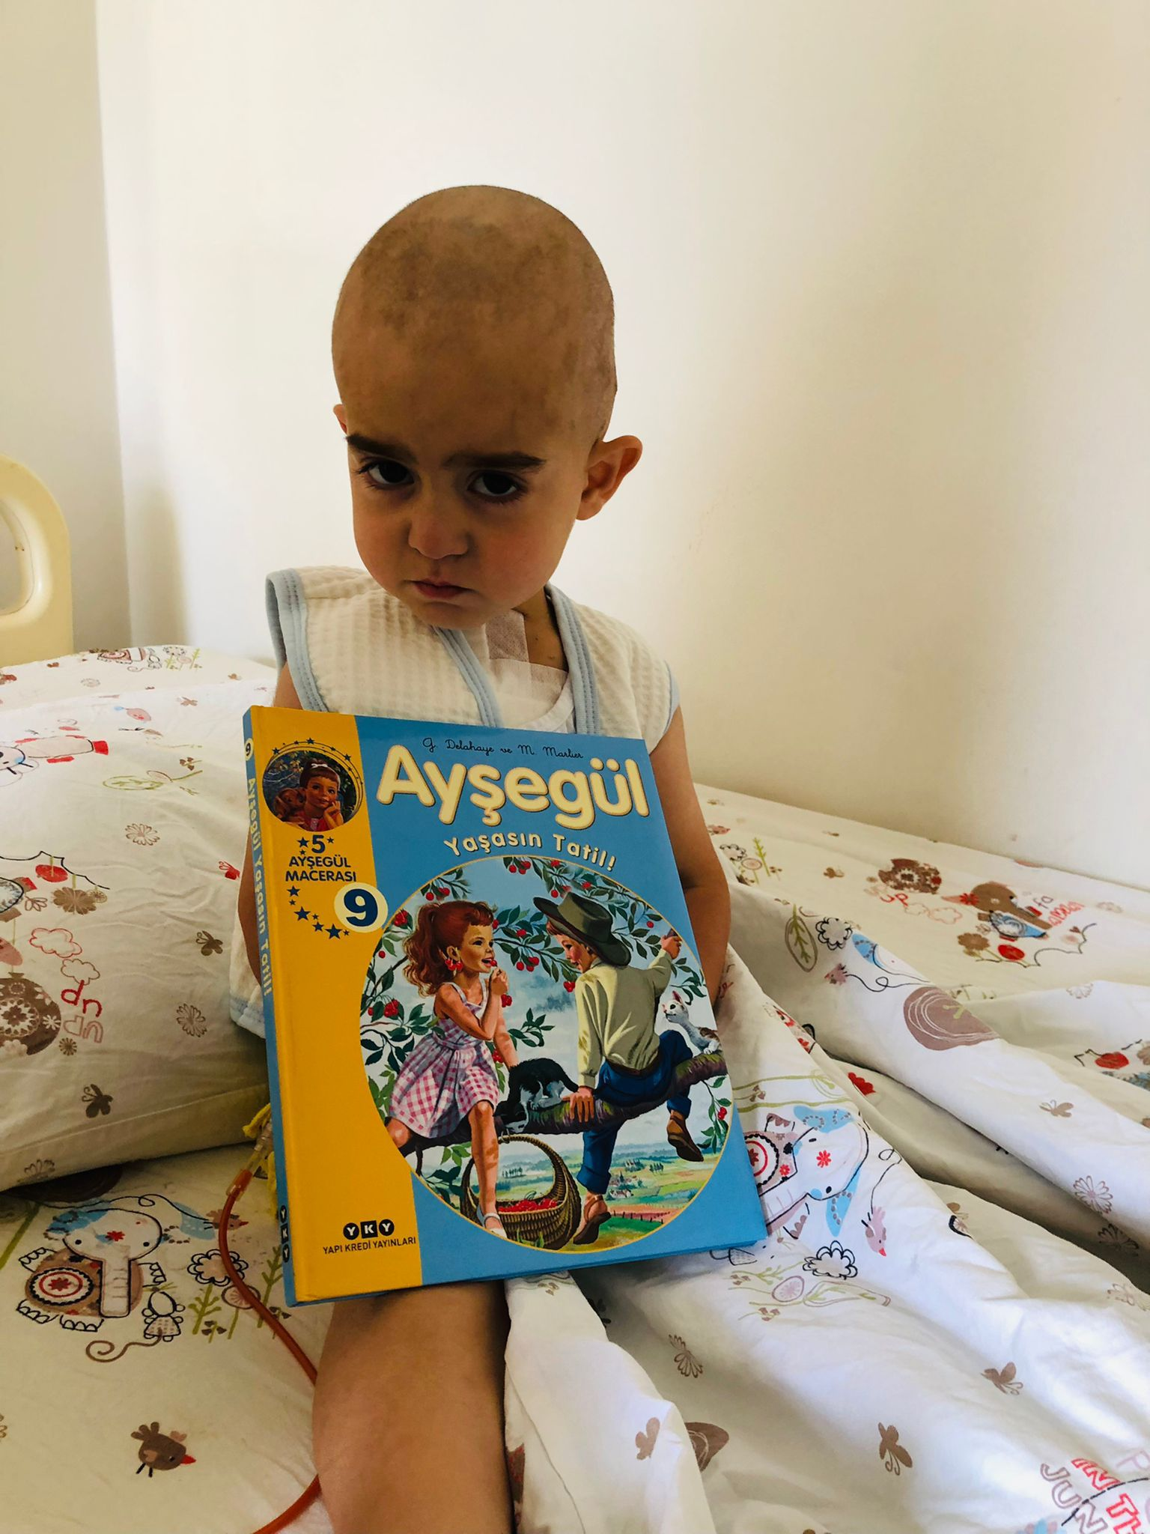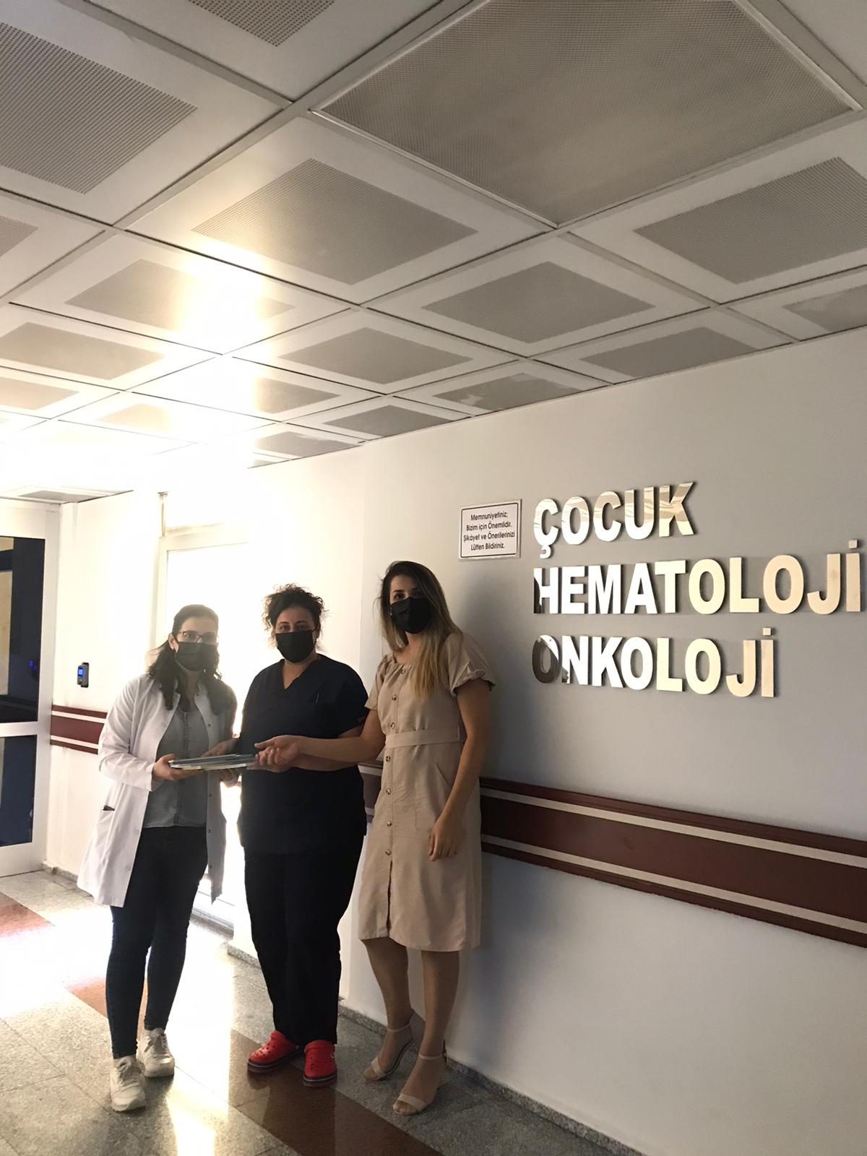

SONUÇLAR

Lösemi çocukluk çağı için çok zor ve uzun bir süreçtir. Bu süreç hem aileleri hem de çocukları yormaktadır. Bu süreçte aileler çocukların zihinsel gelişimlerini göz ardı edebilmektedir. Projemiz lösemili çocuklara bir umut ışığı olması, hastane kaygısını azaltması ve zihinsel gelişimlerinin de bu süreçte göz ardı edilmemesine dikkat çekmek amacıyla yapılmıştır. Projemiz kapsamında görüştüğümüz çocuklar mutluluklarını dile getirmiş ve farklı masallar dinlemenin heyecanını yaşamışlardır. Dolayısıyla projemiz amacına ulaşmıştır.

Projemizi destekleyerek onkoloji kliniklerinde yatmakta olan minik kalpleri sevindirmemizi ve gelişimlerine katkıda bulunmamızı sağlayan sağlayan Atatürk Üniversitesi Toplumsal Duyarlılık Projeleri Uygulama ve Araştırma Merkezi’ne teşekkür ederiz.

